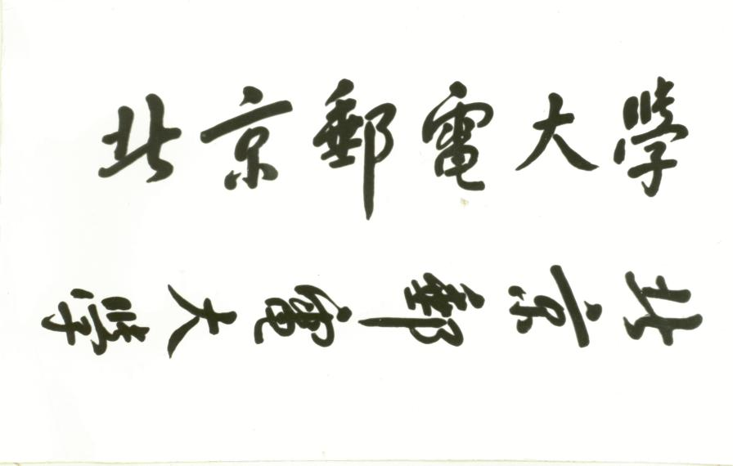
机器智能课程设计



实验1: 基于BP算法的手写数字识别

姓 名 魏思祺，杨书泓，李一乐，熊卓熹
学 院 人工智能学院
专 业 人工智能专业
学 号

2026年5月
目录
一. 摘要 3
二. 引言 3
1. 研究背景 3
2. 实验任务 4
3. 系统设计目标 5
三. 数据集与特征表示 6
1. MNIST 数据集 6
2. 数据划分：训练集、验证集、测试集 6
3. 手写数字特征提取与预处理 6
4. 评价指标 7
四. 算法设计与系统实现 8
1. NumPy 手写 BP 神经网络设计 8
2. 图像增强模块 8
3. 强化学习式增强策略选择 9
4. ACGAN 生成式样本增强 9
5. CNN/Residual 对照模型 10
6. Web 可视化系统设计 11
五. 实验过程与结果分析 12
1. 分模型训练结果分析 12
2. 普通 BP 模型 13
3. 增强版 BP 模型 13
4. 强化学习增强版 BP 14
5. ACGAN 增强版 BP 模型 16
6. CNN/Residual 对照模型 17
7. 20 epoch 与 100 epoch 总体对比 18
8. 不同模型之间的横向对比 18
六. 遇到的问题与解决方法 20
1. 数据增强强度选择问题 20
2. 强化学习增强策略强度差异问题 20
3. ACGAN 生成质量不均衡问题 20
4. Web 输入与 MNIST 分布差异 21
七. 创新方法与系统特色 21
1. NumPy 手写 BP 训练体系 21
2. 多种训练优化策略融合 21
3. 强化学习式增强策略选择 21
4. 多模型对比与 Web 可视化展示 22
八. 讨论与思考 22
九. 结论 22
十. 组内分工 23

摘要
本实验以 MNIST 手写数字识别为任务，设计并实现了一个基于 BP 神经网络的多模型对比系统。项目以 NumPy 手写 BP 网络为基础，完成前向传播、Softmax 分类、交叉熵损失、反向传播和参数更新等核心过程。在此基础上，进一步融合 Dropout、数据增强、动态学习率和 Adam 优化器，构建增强版 BP 模型；同时引入强化学习式增强策略选择，使系统能够根据验证集表现自适应选择增强方式；并使用 ACGAN 生成指定类别的合成数字样本，扩充训练集。此外，项目还实现了 CNN/Residual 对照模型和 Web 可视化界面，用于展示手写输入、多模型切换、预测概率和生成样本效果。
实验结果表明，普通 BP 模型在 20 epoch 和 100 epoch 下的测试准确率分别为 93.48% 和 97.72%；增强版 BP 分别达到 98.36% 和 98.48%；强化学习增强版 BP 分别达到 98.40% 和 98.91%；ACGAN 增强版 BP 分别达到 98.45% 和 98.82%；CNN/Residual 模型分别达到 99.57% 和 99.71%。结果说明，多种训练优化和增强方法能够有效提升 BP 模型性能。

关键词：BP 神经网络；手写数字识别；MNIST；数据增强；强化学习；ACGAN；CNN；Web 可视化

引言

研究背景
手写数字识别是模式识别和机器学习中的经典任务。虽然数字类别只有 0—9 十类，但由于不同人的书写习惯、笔画粗细、倾斜程度、书写位置和连笔方式不同，手写数字图像之间仍然存在较大差异。因此，该任务既适合用于理解神经网络的基本分类过程，也适合用于分析模型面对复杂输入时的泛化能力。
在传统方法中，手写数字识别通常依赖人工设计特征，例如笔画方向、区域密度等。而神经网络能够直接从像素数据中自动学习特征表示，减少人工特征设计的复杂度。BP 神经网络作为多层感知机的重要训练方法，通过前向传播计算预测结果，再通过反向传播更新参数，是理解神经网络学习机制的重要基础。本实验以 BP 神经网络为主线，在完成基础识别任务的同时，进一步扩展图像增强、生成式样本增强和 Web 可视化展示，使实验具有更强的综合设计性。
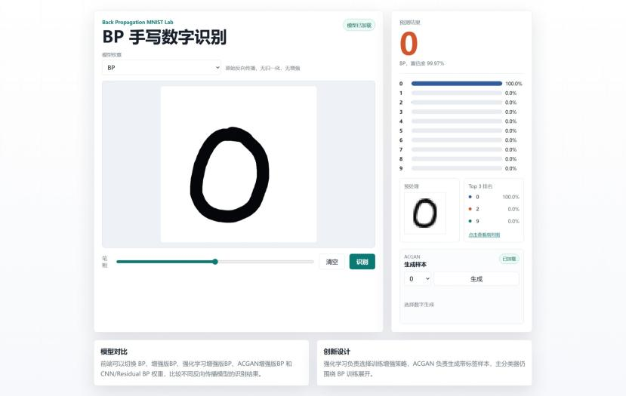  图 1 系统运行效果截图（普通BP） | 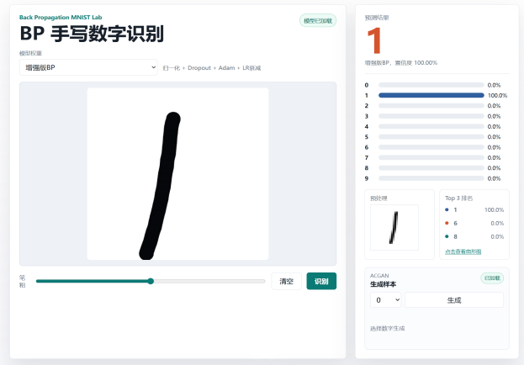  图 2 系统运行效果截图（增强版BP）
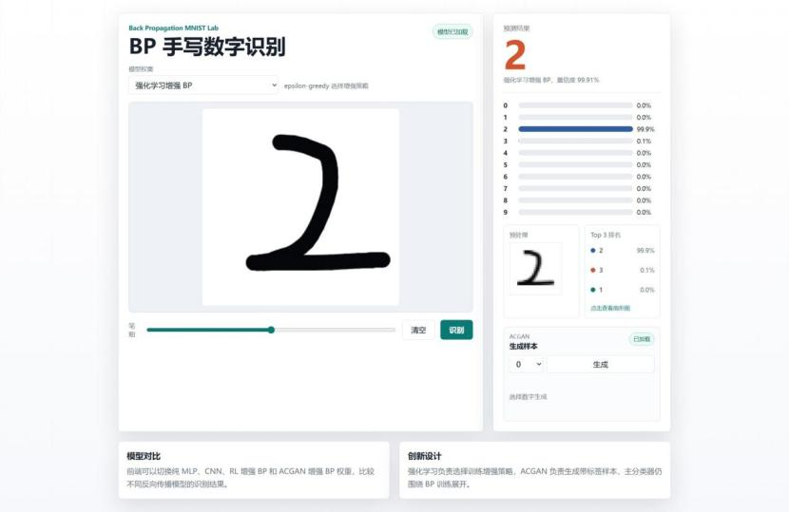  图 3 系统运行效果截图（强化学习版BP） | 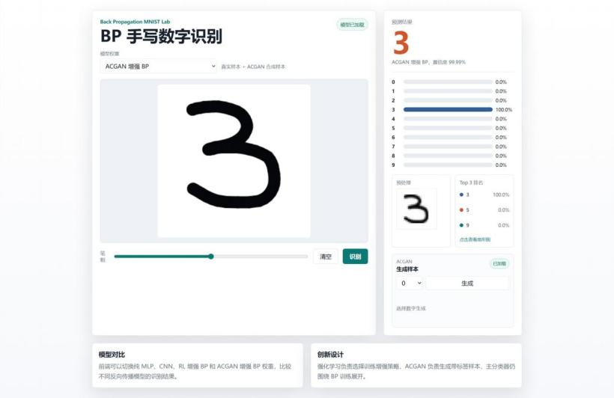  图 4 系统运行截图（ACGAN增强版BP）
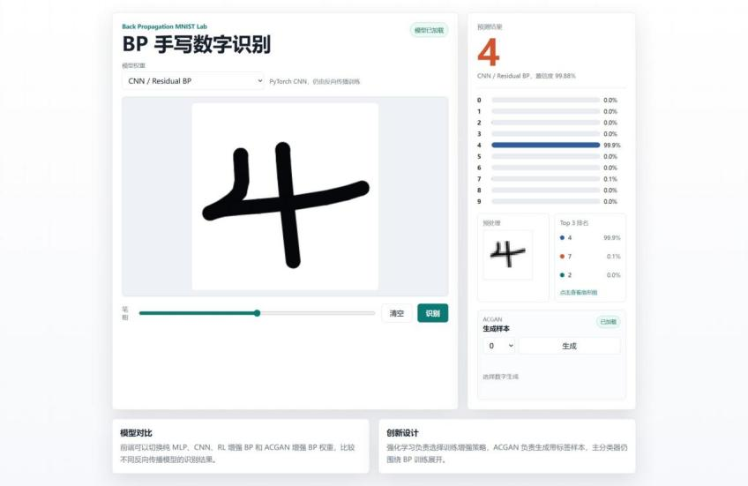
图 5 系统运行截图（CNN/Residual版）

实验任务
本实验的基本任务是完成 0—9 十类手写数字识别。系统首先使用 MNIST 数据集进行训练，将每张 28×28 灰度图像展平成 784 维向量，并将标签转换为 one-hot 编码。然后使用 NumPy 手写实现多层 BP 神经网络，完成前向传播、Softmax 分类、交叉熵损失计算、反向传播和参数更新。
在基础识别任务之外，本实验进一步设计了五组模型进行对比：
第一，普通 BP 模型。该模型作为基础 baseline，使用全连接神经网络完成手写数字识别，用于观察最基础 BP 网络在 MNIST 数据集上的训练效果。
第二，增强版 BP 模型。该模型在普通 BP 基础上加入 Dropout、数据增强、动态学习率和 Adam 优化器，用于提升模型收敛速度和泛化能力。
第三，强化学习增强版 BP 模型。该模型将不同图像增强方式看作候选策略，通过 epsilon-greedy 方法进行自适应选择，使数据增强方式能够根据训练表现动态调整。
第四，ACGAN 增强版 BP 模型。该模型先使用 ACGAN 生成指定类别的合成手写数字样本，再将生成样本与真实 MNIST 样本混合训练 BP 分类器，用于验证生成式样本增强的效果。
第五，CNN/Residual 对照模型。该模型保留图像的二维空间结构，通过卷积层和残差连接提取局部笔画特征，用于和传统 MLP/BP 结构进行对比。
通过以上五组实验，本项目不仅能够比较不同训练方法的准确率，还能够分析训练轮数、增强策略、生成样本和模型结构对最终识别效果的影响。
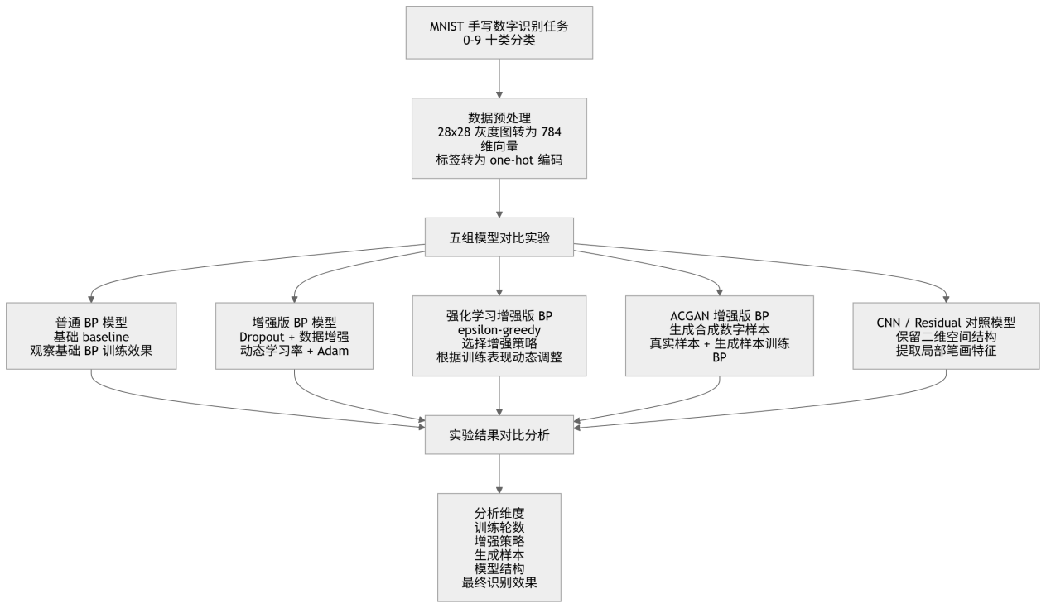
图 6 任务流程图

系统设计目标
本实验的基本任务是完成 MNIST 数据集上 0—9 十类手写数字识别。系统首先读取 28×28 灰度图像，将其转换为模型可处理的输入形式，并将标签转换为 one-hot 编码；随后使用 NumPy 手写实现 BP 神经网络，完成从图像输入到数字类别预测的完整流程。
在基础识别任务之外，本实验设计了五组模型进行对比：
- 普通 BP 模型作为 baseline，用于观察基础全连接网络的识别效果；
- 增强版 BP 在普通 BP 基础上加入 Dropout、数据增强、动态学习率和 Adam 优化器，以提升收敛速度和泛化能力；
- 强化学习增强版 BP 通过 epsilon-greedy 方法自适应选择增强策略；
- ACGAN 增强版 BP 利用生成样本扩充训练集；
- CNN/Residual 对照模型则通过卷积层和残差连接提取图像空间特征。
通过五组实验，可以比较不同训练方法、增强策略、生成样本和模型结构对最终识别效果的影响。

数据集与特征表示

MNIST 数据集
本实验采用 MNIST 手写数字数据集。MNIST 包含 0—9 十类手写数字图像，每张图像为 28×28 像素的单通道灰度图。该数据集样本规模适中、格式规范，
是测试手写数字识别算法的经典数据集。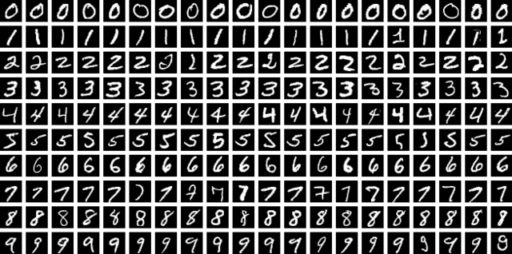
图 7 MNIST 手写数字样本示例

- 数据划分：训练集、验证集、测试集
代码中通过 torchvision.datasets.MNIST 读取 MNIST 数据，并将数据转换为 NumPy 数组。mnist_data.py 中的 load_mnist_numpy 函数完成训练集、验证集和测试集划分，同时将标签转换为 one-hot 编码。 其中训练集用于模型参数学习，验证集用于观察训练过程和调整策略，测试集用于最终评估模型泛化能力。

手写数字特征提取与预处理
对于 BP 网络，图像需要从二维矩阵展平成一维向量，即将 28×28 图像转换为 784 维输入特征。对于 Web 前端手写输入，系统还需要进行裁剪、缩放和居中处理。app.js 中实现了画板绘制、有效笔迹区域检测、28×28 像素转换、预测请求和预处理图像显示等功能。
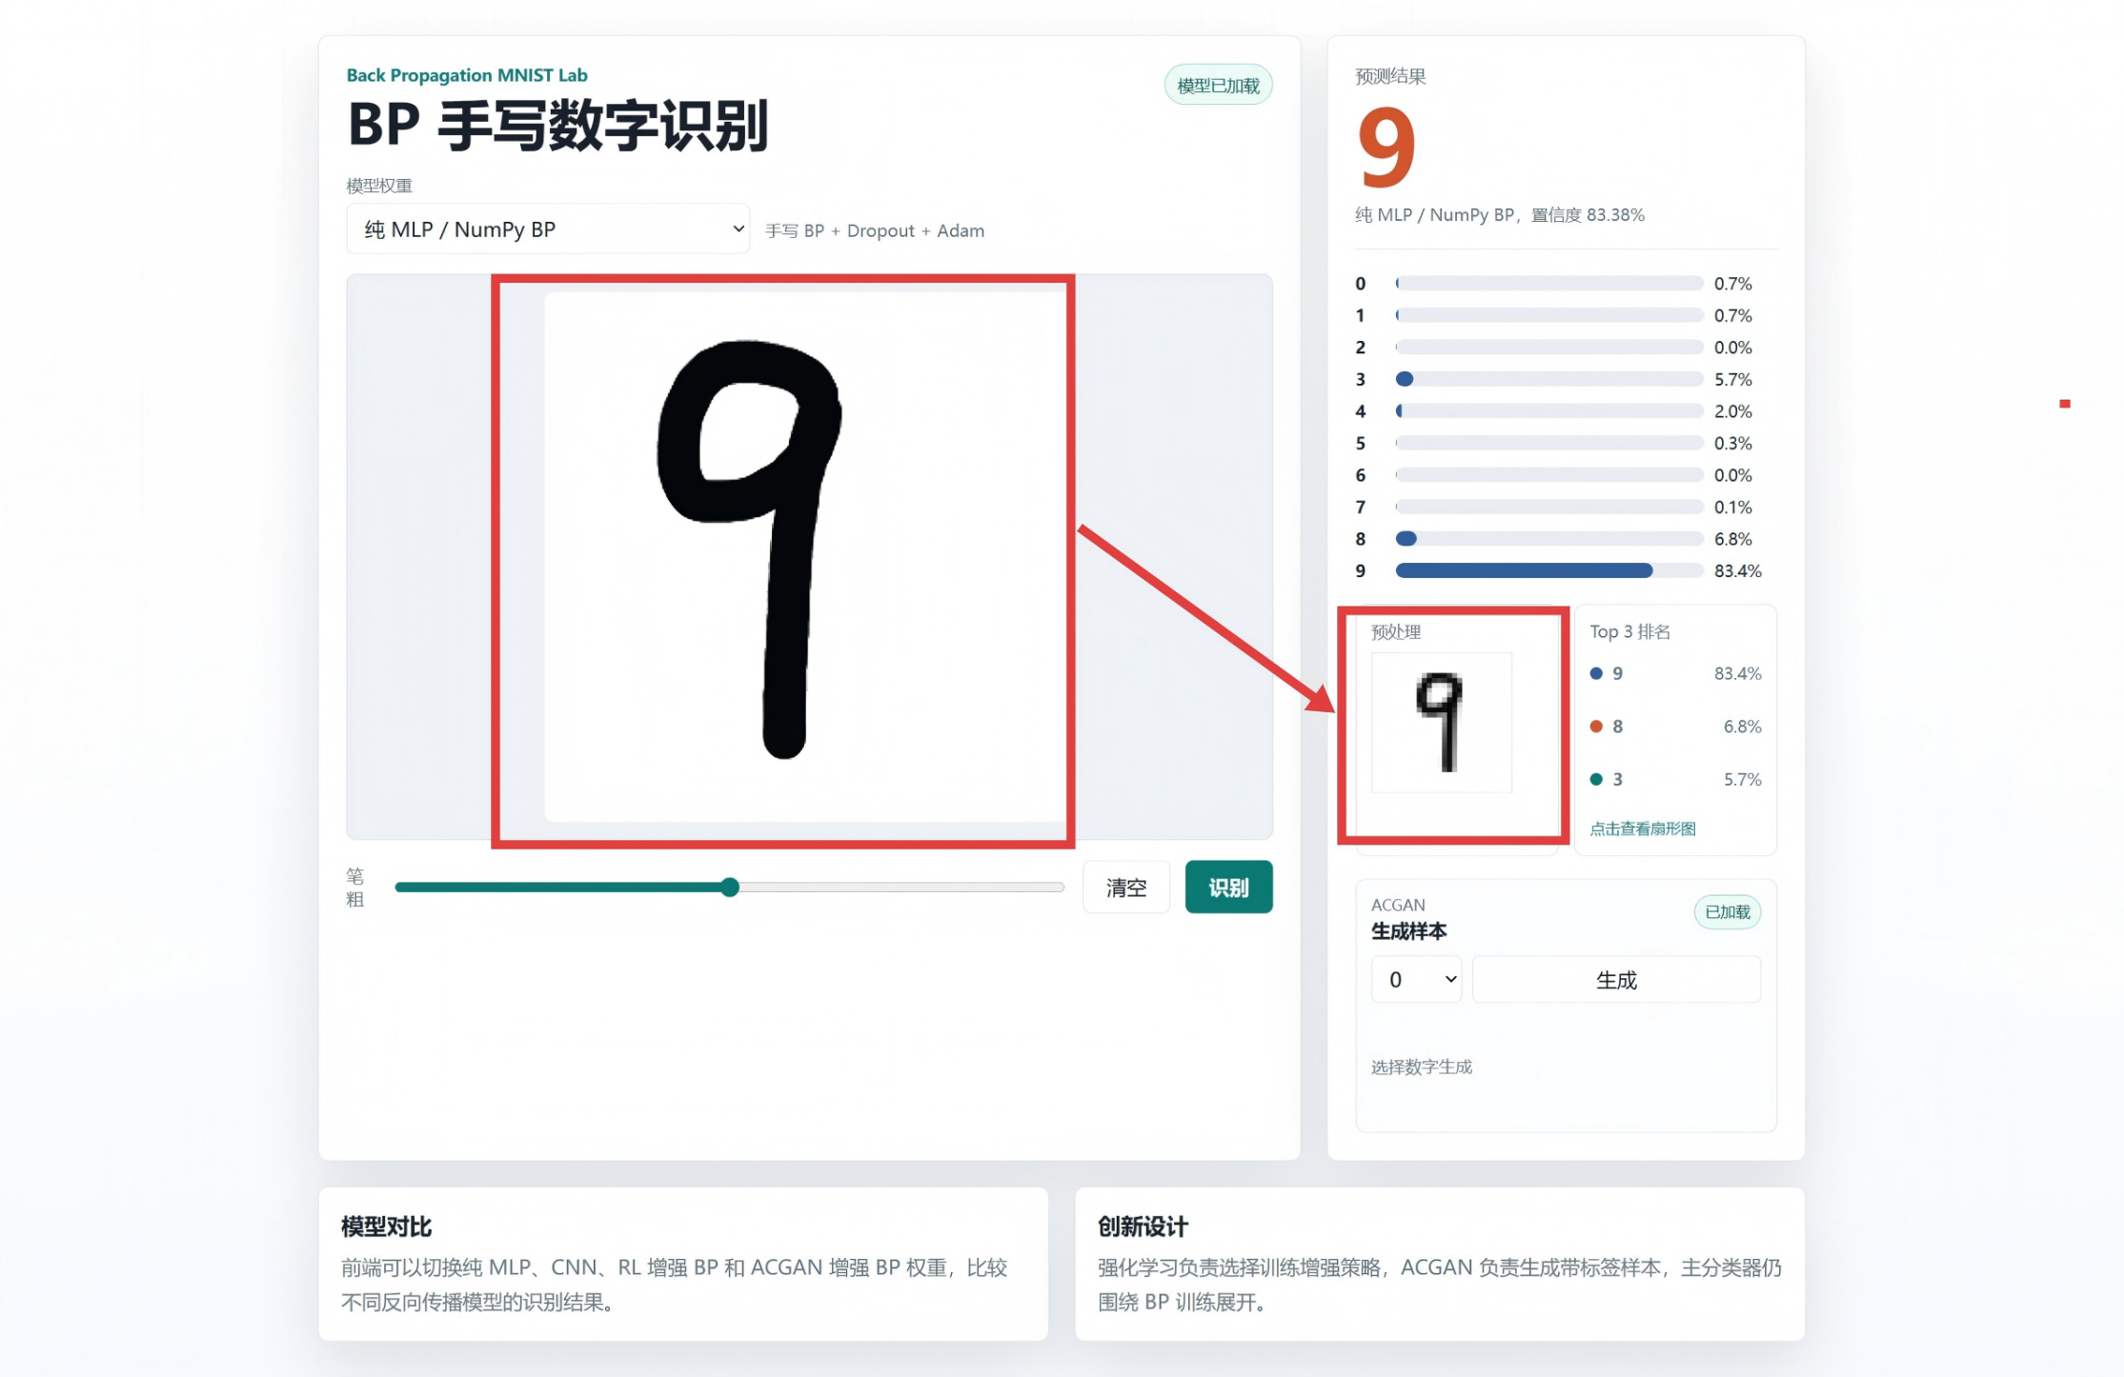
图 8 前端手写输入与预处理对比图

评价指标
本实验采用 Accuracy、Precision、Recall、F1-score、Macro-Average 和 Micro-Average 等指标进行评估。Accuracy 反映总体预测正确率；Precision 衡量预测为某类的样本中真正属于该类的比例；Recall 衡量某类真实样本被正确识别的比例；F1-score 综合考虑 Precision 和 Recall。Macro-Average 是先分别计算每个类别指标再求平均，更关注类别均衡性；Micro-Average 是汇总所有类别 TP、FP、FN 后再统一计算，更关注整体样本表现。
指标 | 含义 | 数学公式
Accuracy | 所有样本中预测正确的比例 | $$Accuracy=\frac{TP+TN}{TP+TN+FP+FN}$$
Precision | 被预测为正例中，真正例所占比例（分类正确性） | $$Precision=\frac{TP}{TP+FP}$$
Recall | 实际正例中被预测为正例的比例（分类完整性） | $$Recall=\frac{TP}{TP+FN}$$
F1-score | 精确率与召回率的调和平均，兼顾准确性与完整性 | $$F1−score=\frac{2×Precision×Recall}{Precision+Recall}$$
Macro avg | 对各类别的精确率、召回率和F1分数分别求平均，忽略类别样本量 | $$Macro=\frac{1}{N}\sum_{i=1}^{N}{{Score}_{i}}$$
Micro avg | 先汇总所有类别 TP/FP/FN，再算指标 | $$Micro=\frac{2\sum_{i=1}^{K}{T}P_{i}}{2\sum_{i=1}^{K}{T}P_{i}+\sum_{i=1}^{K}{F}P_{i}+\sum_{i=1}^{K}{F}N_{i}}$$

算法设计与系统实现

NumPy 手写 BP 神经网络设计
本实验的主体分类器采用 NumPy 手写 BP 神经网络。对于 MNIST 手写数字图像，系统首先将每张 28×28 的灰度图像展平成 784 维向量，作为网络输入；输出层设置为 10 个神经元，分别对应数字 0—9。隐藏层用于学习数字图像中的笔画结构、灰度分布、形状轮廓和类别差异等特征。
图 9 NumPy BP 网络结构图
训练过程主要包括前向传播、损失计算、反向传播和参数更新。输入样本经过多层线性变换和 ReLU 激活后，由 Softmax 输出类别概率；随后使用交叉熵损失计算预测结果与真实标签的差异，并通过反向传播更新参数。为提高训练稳定性和泛化能力，模型中加入 Adam 优化和 Dropout。
普通 BP 模型作为本实验的 baseline，主要用于观察最基础全连接网络在 MNIST 数据集上的识别能力。它不加入复杂增强策略，能够为后续增强版 BP、强化学习增强 BP 和 ACGAN 增强 BP 提供基础对照。
增强版 BP 则在普通 BP 的基础上加入 Dropout、数据增强、动态学习率和 Adam 优化器。虽然这些方法没有改变 BP 算法的基本训练原理，但能够明显改善模型训练效果，使模型更快收敛，并提升泛化能力。

图像增强模块
在真实手写场景中，数字图像可能出现位置偏移、书写倾斜、缩放变化、图像噪声和局部遮挡等情况。如果模型只使用标准 MNIST 样本训练，面对这些非标准输入时可能出现识别不稳定的问题。因此，本项目设计了图像增强模块，用于模拟更加复杂的手写输入，提高模型对不同书写风格的适应能力。
图像增强的核心思想是：在不改变数字类别语义的前提下，对原始图像进行轻微变换，使训练样本更加多样，例如平移、旋转、缩放、噪声和擦除等。这样训练得到的模型不只是记住标准样本，而是学习更稳定的数字结构特征。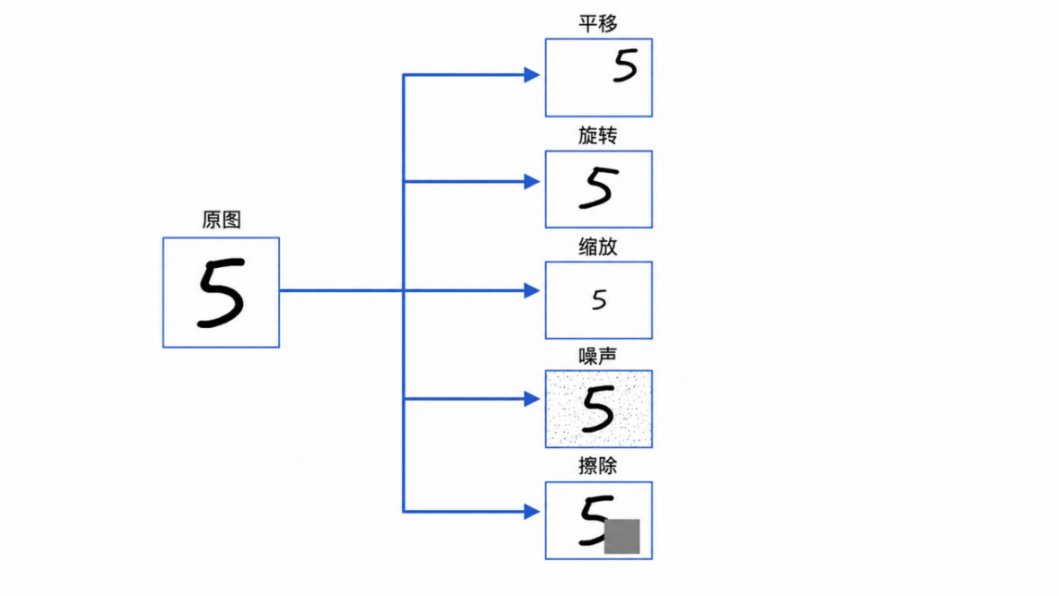
图 10 图像增强方式

项目中的 ImageAugmenter.py 支持图像增强操作。 这些增强方式能够提高训练样本的变化程度，为后续强化学习式增强策略选择提供基础。

强化学习式增强策略选择
传统数据增强通常依赖人工经验固定设置，而不同增强方式对训练效果的影响并不相同。有些可能帮助训练，有些可能不行。为此，项目将 clean、shift、rotate、scale、noise、erase、mixed 等增强方式视为候选策略，并采用 epsilon-greedy 方法进行选择。
训练过程中，系统根据验证集准确率变化计算 reward，并更新各增强策略的价值，使增强方式能够根据训练表现进行自适应调整。
这种方法的优点是：增强方式不再完全依赖人工指定，而是可以根据训练过程中的验证集表现进行动态调整。rl_augmenter.py 中实现了增强策略空间、epsilon-greedy agent 以及根据验证集准确率更新策略价值的逻辑。

图 11 强化学习式增强策略选择流程图

ACGAN 生成式样本增强
为进一步扩充训练样本，项目引入 ACGAN 生成式样本增强方法。ACGAN 由 Generator 和 Discriminator 组成，Generator 根据随机噪声和数字标签生成指定类别手写数字图像；Discriminator同时判断图像真假和类别。生成样本可以与真实 MNIST 样本混合，用于训练 BP 分类器，从而增加训练数据的多样性。
项目中的 acgan_synthesizer.py 实现了条件生成器和辅助分类判别器。其中，生成器接收随机噪声和类别标签，输出指定数字图像；判别器同时输出真假判断和类别分类结果。 在本实验中，ACGAN 训练 100 轮，每个数字类别生成 300 张合成样本，共生成 3000 张合成样本。随后将这些合成样本与真实 MNIST 样本混合，用于训练 BP 分类器。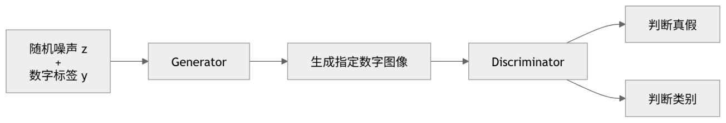
图 12 ACGAN 生成式样本增强结构图

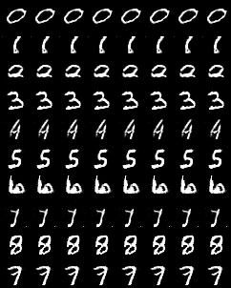
图 13 acgan_epoch_86.png
（每一行对应一个指定数字类别，用于观察生成样本是否与标签一致）

CNN/Residual 对照模型
除 NumPy 手写 BP 外，项目还实现了 CNN/Residual 对照模型。MLP 会将图像展平成 784 维向量，结构简单，但会弱化图像的空间结构；CNN 则可以通过卷积核提取笔画边缘、局部轮廓和邻域关系，更适合图像分类任务。该模型不是实验主线，而是作为对照模型，用于比较传统 BP 网络与卷积网络在手写数字识别任务中的表现差异。
图 14 CNN/Residual 对照模型结构图

Web 可视化系统设计
为了便于展示和测试，项目设计了本地 Web 前端。用户可以在浏览器画板中手写数字，系统会将输入裁剪、缩放为 28×28 图像，并提交给后端模型进行预测。
前端支持模型切换、预测结果显示、置信度、概率条、Top 3、预处理图像预览和 ACGAN 生成样本展示。后端负责加载纯 BP、RL 增强 BP、ACGAN 增强 BP 和 CNN/Residual 四类模型，实现统一预测接口。
后端由 web_app.py 提供服务。该文件注册了纯 MLP / NumPy BP、强化学习增强 BP、ACGAN 增强 BP 和 CNN/Residual BP 四类模型权重，并通过 /api/predict 接口返回预测类别、置信度、概率分布和 Top 3 结果。同时，后端还提供 ACGAN 生成接口，用于在前端展示指定数字类别的合成样本。
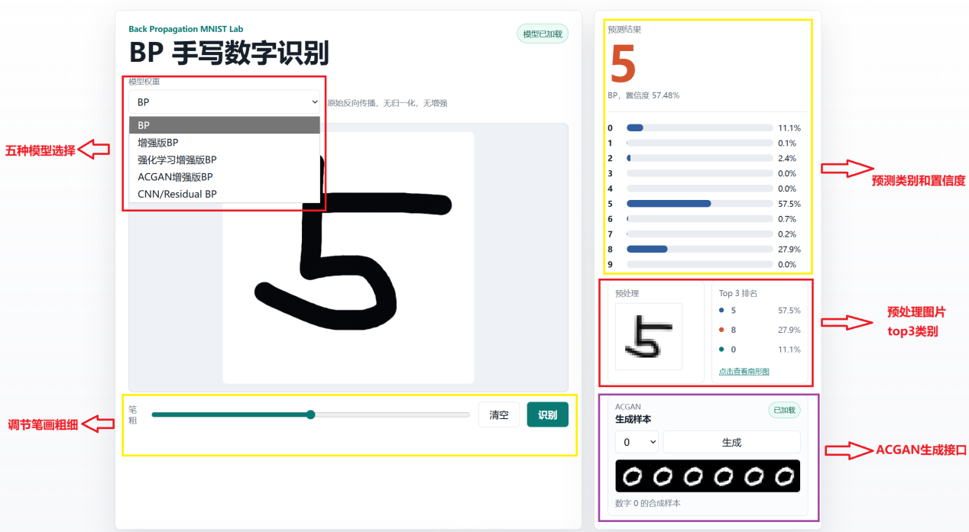
图 15 Web 前端交互界面

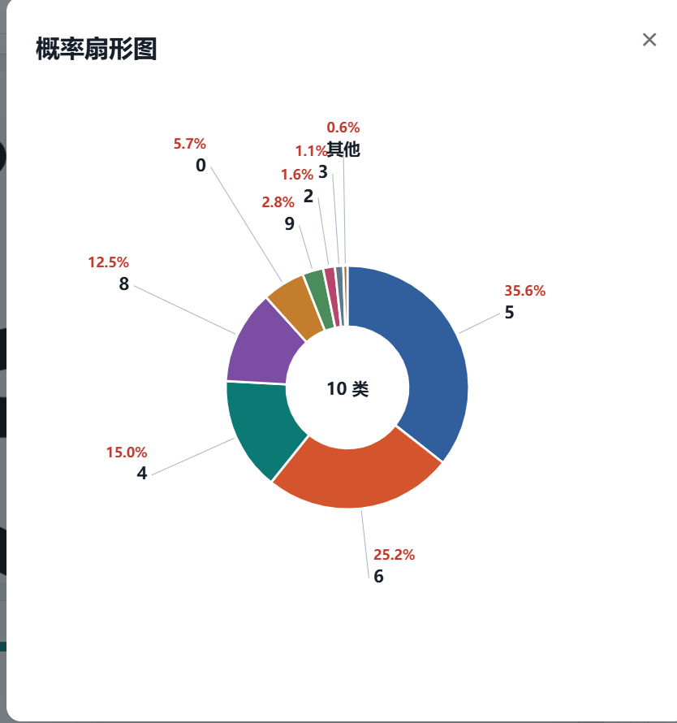
图 16 概率扇形图
图 17 前后端交互流程图

实验过程与结果分析

分模型训练结果分析
为了观察不同模型在训练轮数增加后的性能变化，本实验分别记录了五组模型在 20 epoch 和 100 epoch 下的测试准确率。20 epoch 主要反映模型早期收敛能力，100 epoch 反映模型充分训练后的最终表现。

普通 BP 模型
普通 BP 模型作为本实验的基础 baseline，主要用于观察最基础全连接 BP 网络在 MNIST 数据集上的训练效果。该模型没有加入复杂增强策略，主要依靠基础前向传播、反向传播和参数更新完成训练。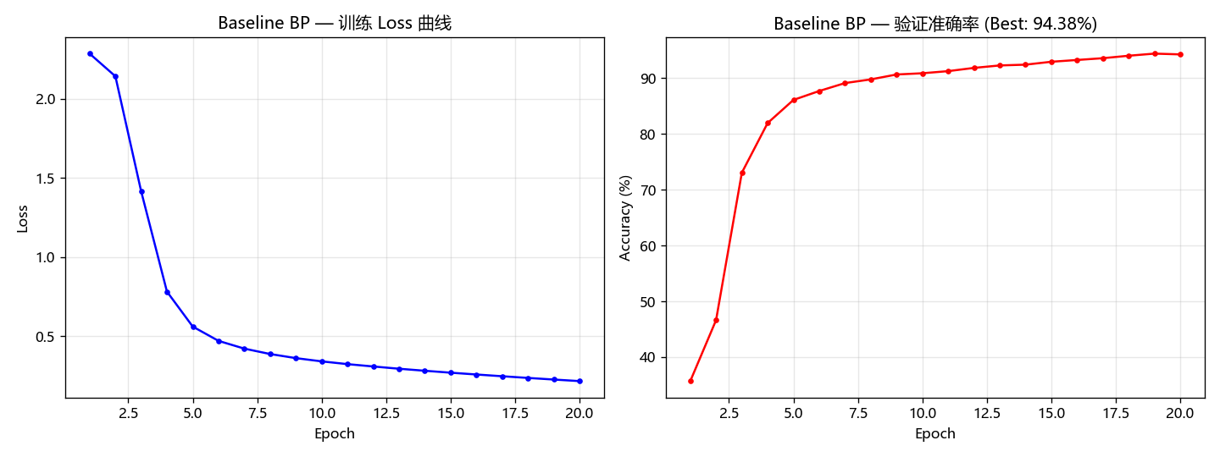
图 18 20 epoch训练结果
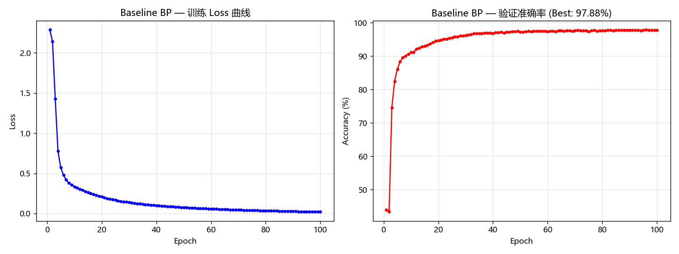
图 19 100 epoch训练结果
模型 | 20 epoch | 100 epoch | 提升幅度
BP | 93.48% | 97.72% | +4.24%

从结果可以看出，普通 BP 从 20 epoch 的 93.48% 提升到 100 epoch 的 97.72%，提升了 4.24 个百分点，是五组模型中提升幅度最大的。这说明普通 BP 在训练前期收敛较慢，需要更多训练轮数才能充分学习 MNIST 图像特征。

增强版 BP 模型
增强版 BP 在普通 BP 基础上加入了 Dropout、数据增强、动态学习率和 Adam 优化器，用于提升模型收敛速度和泛化能力。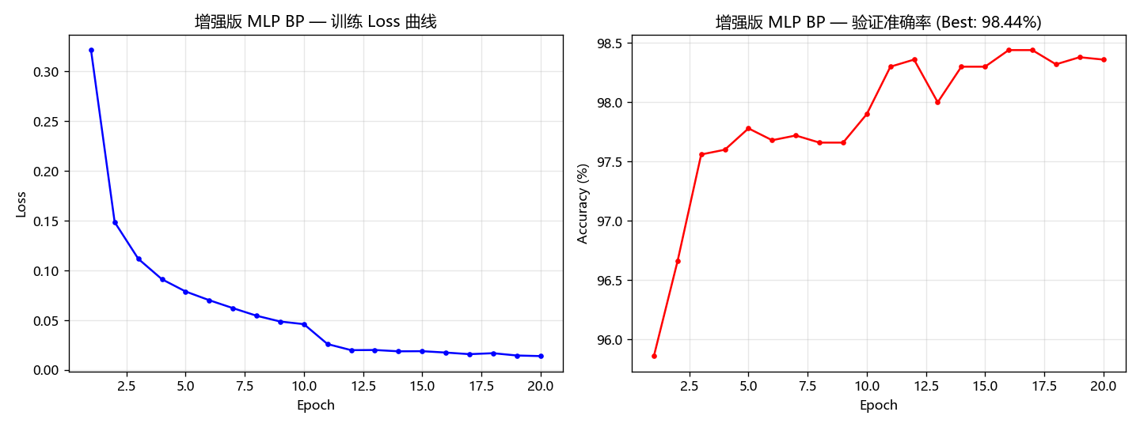

图 20 20 epoch训练结果
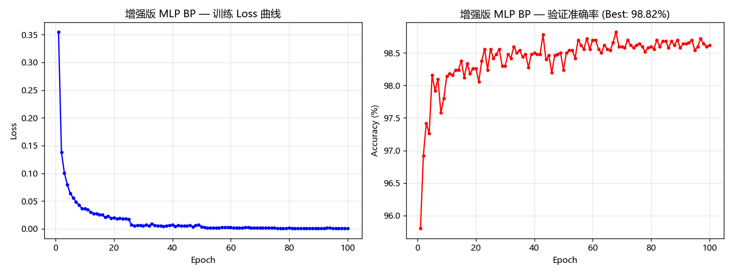
图 21 100 epoch 训练结果
模型 | 20 epoch | 100 epoch | 提升幅度
增强版 BP | 98.36% | 98.48% | +0.12%

增强版 BP 在 20 epoch 时已经达到 98.36%，100 epoch 后达到 98.48%，提升幅度仅为 0.12 个百分点。这说明 Dropout、数据增强、动态学习率和 Adam 优化器显著加快了模型收敛，使模型在较少训练轮数下就能取得较好效果。相比普通 BP，增强版 BP 的主要优势体现在早期收敛速度和训练稳定性上。

强化学习增强版 BP
强化学习增强版 BP 将不同图像增强方式看作候选策略，通过 epsilon-greedy 方法进行自适应选择，使数据增强方式能够根据训练表现动态调整。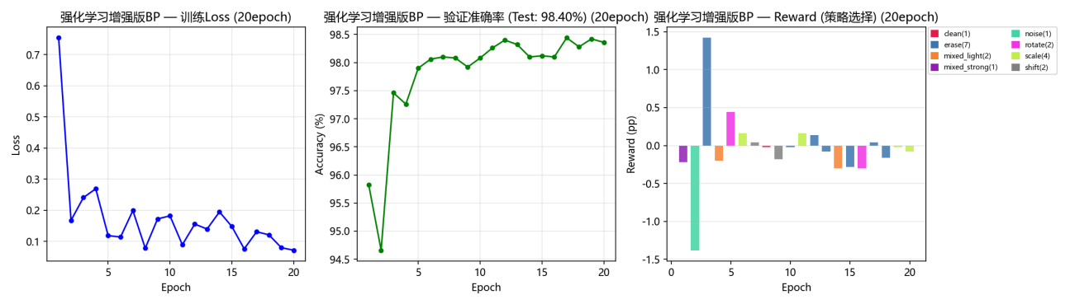
图 22 20 epoch 训练结果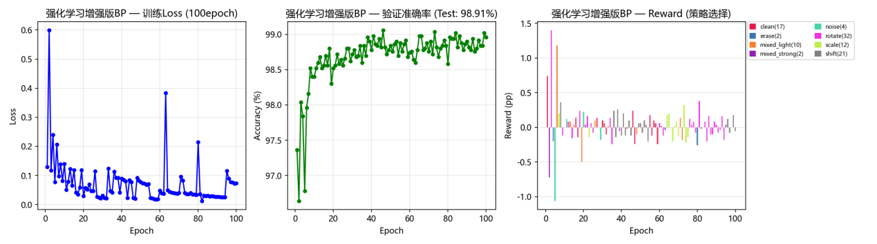

图 23 100 epoch 训练结果
模型 | 20 epoch | 100 epoch | 提升幅度
强化学习增强版 BP | 98.40% | 98.91% | +0.51%

本次100 epoch的训练中，8 种候选增强策略均被选择，reward 范围约为 -1.06 到 +1.40，说明 agent 能够根据训练反馈对不同增强方式进行较充分探索和动态调整。相比固定使用某一种增强方式，强化学习增强版 BP 更能够根据训练阶段选择合适的增强策略。
策略 | 选择次数
rotate | 32
shift | 21
clean | 17
scale | 12
mixed_light | 10
noise | 4
erase | 2
mixed_strong | 2
从策略选择结果看，rotate、shift 和 clean 被选择次数较多，说明适度旋转、平移和原始样本训练在本任务中更有价值；erase 和 mixed_strong 被选择次数较少，说明较强扰动可能更容易破坏数字结构。该结果说明强化学习增强策略并非固定依赖某一种增强方式，而是能够根据训练反馈对不同增强策略进行探索和调整。

ACGAN 增强版 BP 模型
ACGAN 增强版 BP 先使用 ACGAN 生成指定类别的合成手写数字样本，再将生成样本与真实 MNIST 样本混合训练 BP 分类器，用于验证生成式样本增强的效果。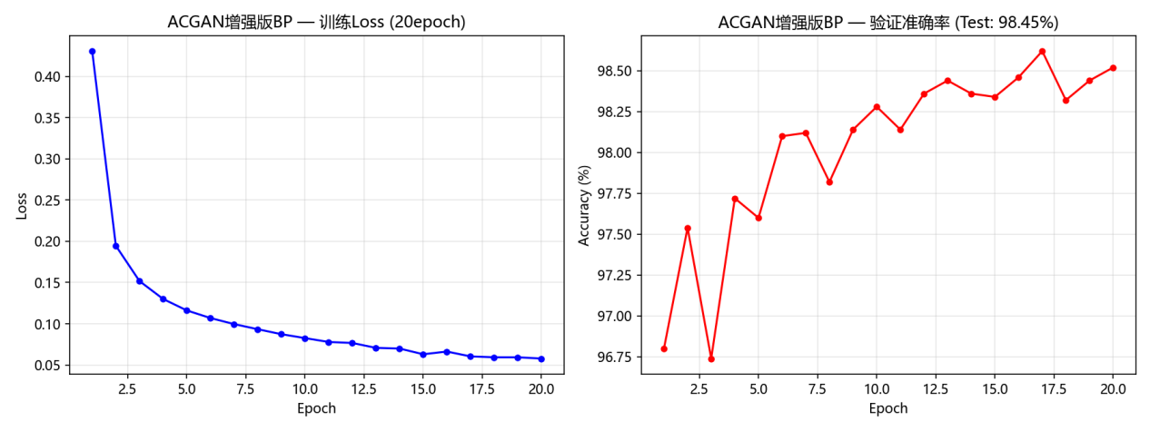
图 24 20 epoch训练结果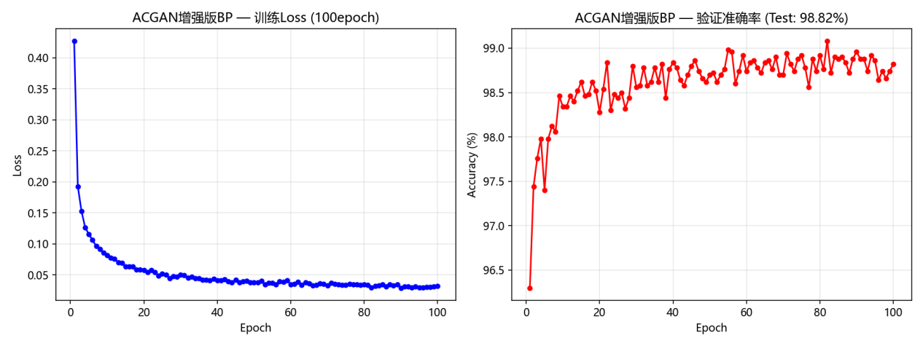

图 25 100 epoch训练结果

模型 | 20 epoch | 100 epoch | 提升幅度
ACGAN 增强版 BP | 98.45% | 98.82% | +0.37%

ACGAN 增强版 BP 从 20 epoch 的 98.45% 提升到 100 epoch 的 98.82%，提升了 0.37 个百分点。这说明生成样本扩充训练集对模型后期泛化能力有一定帮助。
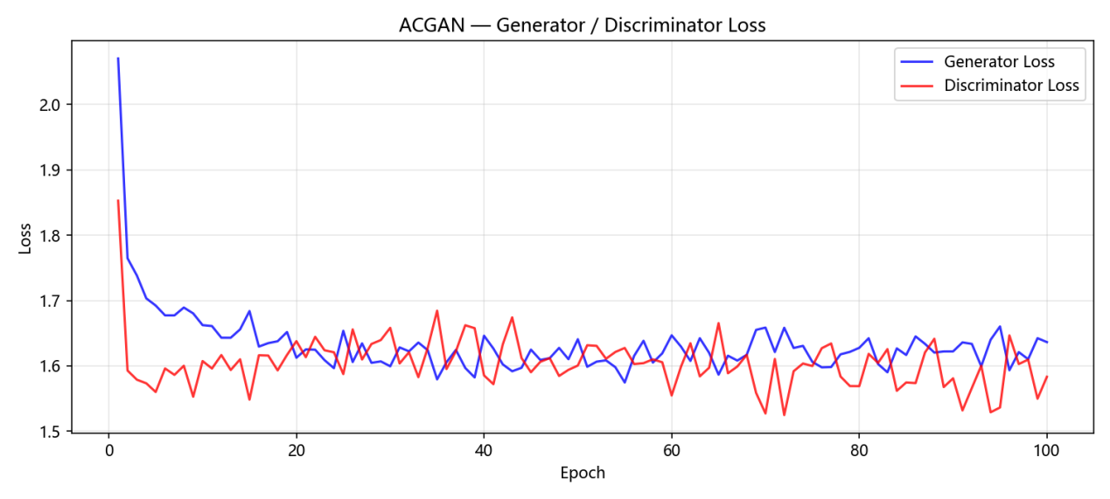
图 26 ACGAN 生成器与判别器损失变化曲线（100epoch）

从 ACGAN 损失曲线可以看出，Generator Loss 和 Discriminator Loss 在训练初期均快速下降，随后基本在 1.55—1.65 附近波动。由于 GAN 是生成器与判别器相互对抗的训练过程，loss 不一定持续单调下降。后期两条曲线没有明显发散，说明训练过程总体较稳定，生成器具备一定的数字生成能力，可以为 BP 分类器提供额外合成样本。
不过，ACGAN 生成样本数量相对真实训练集较少，且生成样本质量可能受到类别复杂度影响，因此提升幅度低于强化学习增强版 BP。它的价值主要在于证明生成式样本可以作为真实样本的有效补充。

CNN/Residual 对照模型
CNN/Residual 对照模型保留图像二维空间结构，通过卷积层和残差连接提取局部笔画特征，用于和传统 MLP/BP 结构进行对比。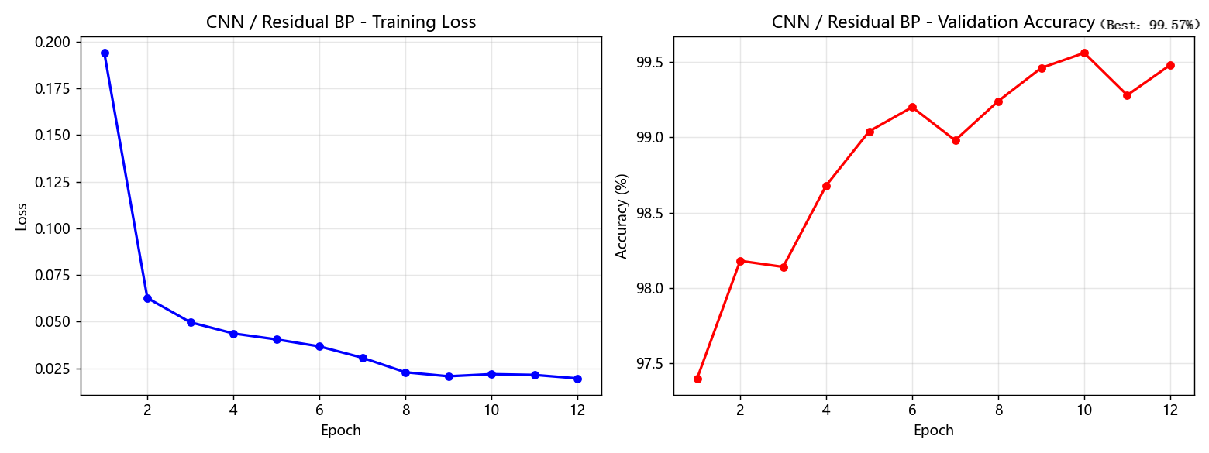
图 27 20 epoch训练结果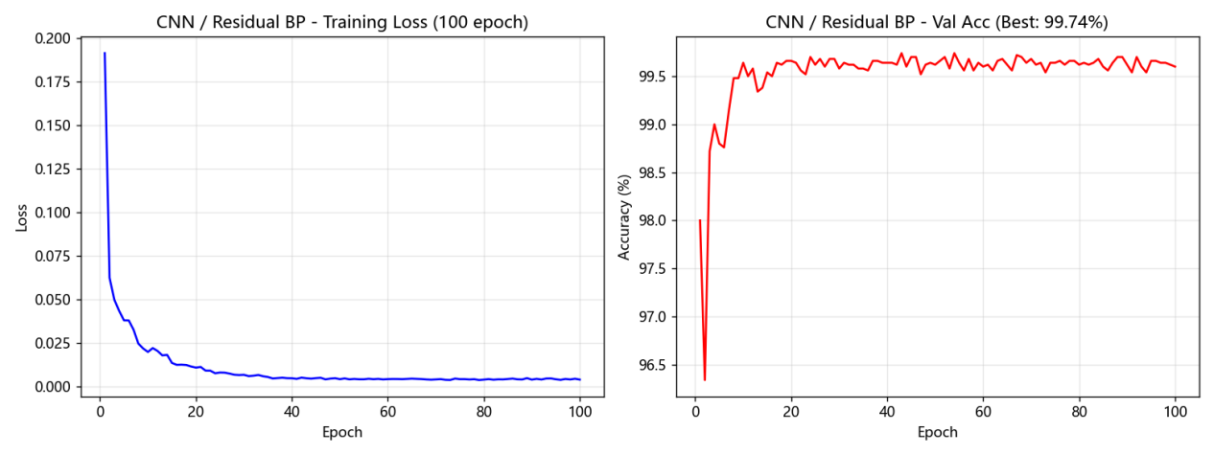

图 28 100 epoch训练结果
模型 | 20 epoch | 100 epoch | 提升幅度
CNN/Residual | 99.57% | 99.71% | +0.14%
CNN/Residual 在 20 epoch 时已经达到 99.57%，100 epoch 后达到 99.71%，提升幅度为 0.14 个百分点。这说明 CNN 能够较快学习图像空间结构，在训练早期就取得很高准确率。
CNN/Residual 准确率最高是合理的，因为 MNIST 本质上是图像分类任务。CNN 能够保留图像二维空间关系，并通过卷积核提取局部笔画、边缘和轮廓特征，而 BP/MLP 将图像展平成一维向量，会削弱空间信息。

20 epoch 与 100 epoch 总体对比
模型 | 20 epoch | 100 epoch | 提升幅度
BP | 93.48% | 97.72% | +4.24%
增强版 BP | 98.36% | 98.48% | +0.12%
强化学习增强版 BP | 98.40% | 98.91% | +0.51%
ACGAN 增强版 BP | 98.45% | 98.82% | +0.37%
CNN/Residual | 99.57% | 99.71% | +0.14%
从整体结果看，普通 BP 的提升幅度最大，说明基础 BP 模型需要更多训练轮数才能充分收敛。增强版 BP、ACGAN 增强版 BP 和 CNN/Residual 在 20 epoch 时已经达到较高准确率，因此 100 epoch 后提升幅度较小。强化学习增强版 BP 在 100 epoch 下提升较明显，说明自适应增强策略在训练后期仍能继续改善模型泛化能力。

不同模型之间的横向对比
除了同一模型在不同训练轮数下的纵向比较，本实验还对不同模型之间进行了横向比较。横向对比的目的不是只看哪个模型准确率最高，而是分析不同方法在收敛速度、泛化能力、模型结构和创新性方面的差异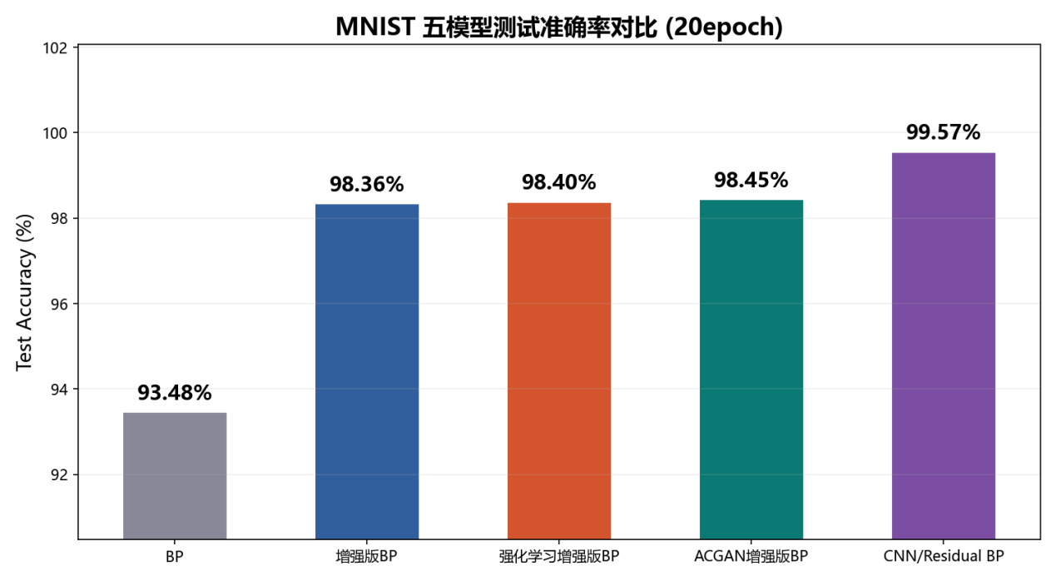
图 29 20 epoch 测试准确率对比
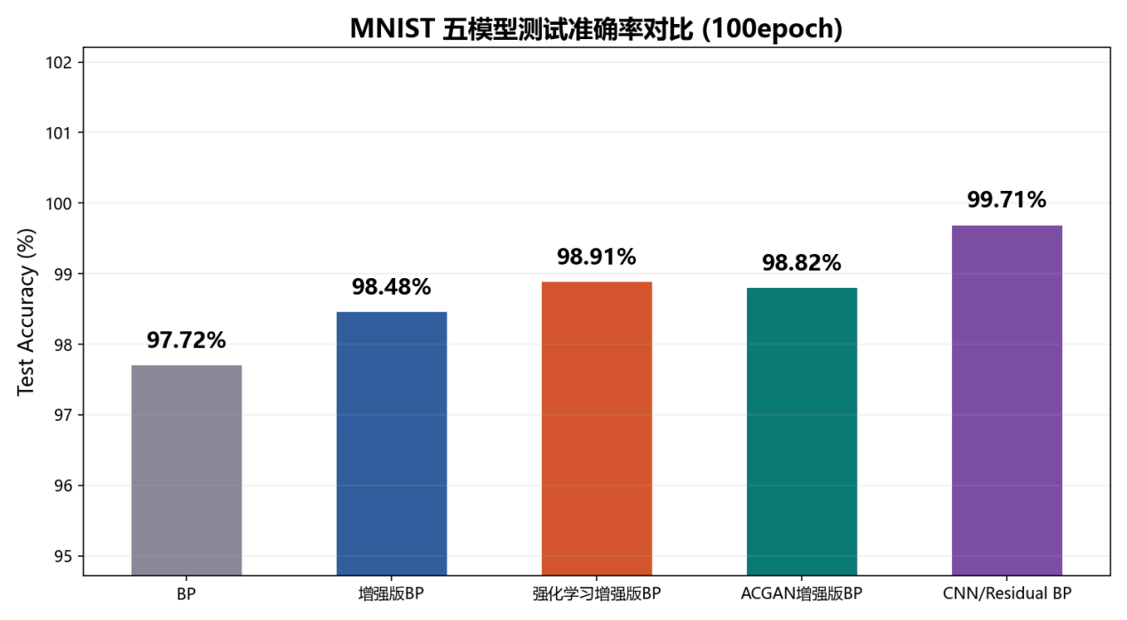
图 30 100 epoch 测试准确率对比

模型 | 核心方法 | 20 epoch | 100 epoch | 横向特点
BP | 基础 SGD 训练 | 93.48% | 97.72% | 基础模型，收敛较慢
增强版 BP | Dropout + 数据增强 + 动态学习率 + Adam | 98.36% | 98.48% | 收敛快，训练稳定
强化学习增强版 BP | epsilon-greedy 自适应增强 | 98.40% | 98.91% | 策略探索充分，泛化提升明显
ACGAN 增强版 BP | 生成样本 + BP 分类器 | 98.45% | 98.82% | 生成增强有效
CNN/Residual | 卷积特征 + 残差连接 | 99.57% | 99.71% | 图像任务效果最好
从 20 epoch 的横向结果看，普通 BP 准确率为 93.48%，明显低于其他模型，说明基础 BP 的早期收敛速度较慢。增强版 BP、强化学习增强版 BP 和 ACGAN 增强版 BP 在 20 epoch 时均已达到 98% 以上，说明优化策略和增强方法能够显著提高训练效率。CNN/Residual 在 20 epoch 时达到 99.57%，说明卷积结构能够更快提取图像空间特征。
从 100 epoch 的横向结果看，训练优化和数据增强能够显著提升 BP 模型效果。其中，强化学习增强版 BP 在 BP 系列模型中表现最好，说明动态选择增强方式比固定增强更具有优势。ACGAN 生成样本增强也带来提升，说明生成式数据可以作为真实样本的补充。CNN/Residual 准确率最高是合理的，因为它能够保留图像二维空间结构，而 BP/MLP 将图像展平成一维向量，会削弱空间关系。因此，CNN 的优势主要来自网络结构本身，而 BP 系列模型的价值更多体现在算法实现、训练优化和增强方法分析上。

遇到的问题与解决方法

数据增强强度选择问题
在实验过程中发现，数据增强并不是越强越好。例如旋转角度过大或擦除区域过多，可能破坏数字原本结构，使模型难以判断真实类别。尤其在模型训练初期，过强增强可能会让模型尚未学会基础数字结构时就接触过多复杂样本，导致训练不稳定。
为解决这一问题，项目引入强化学习式增强策略选择，使系统根据验证集表现动态调整增强方式。这样，相比固定使用某种增强方式，模型可以根据训练阶段选择更合适的策略。

强化学习增强策略强度差异问题
本次重新训练后，强化学习增强 BP 的 8 种候选策略均被选择，说明策略探索较充分。但从选择次数看，rotate、shift、clean 等策略出现频率较高，而 erase、mixed_strong 出现较少，说明不同增强方式对模型训练的帮助并不相同。较强增强可能会破坏数字结构，导致 reward 偏低；适度旋转和平移则更符合真实手写数字的变化形式。
后续可以继续优化 reward 设计，使系统不仅关注单轮准确率变化，也能综合考虑增强强度和类别稳定性。

ACGAN 生成质量不均衡问题
ACGAN 对 0、1 等简单数字生成效果较好，但对 5、8、9 等结构复杂数字，部分生成样本可能出现形状不清晰或类别特征不稳定的问题。如果这些低质量生成样本直接进入训练集，可能会对 BP 分类器产生干扰。
因此，实验中将生成样本作为真实数据的补充，而不是完全替代真实样本。同时，通过观察生成图像质量和控制生成样本数量，尽量减少低质量样本对训练的影响。后续可以通过改进生成器结构或增加筛选机制进一步提高生成样本质量。

Web 输入与 MNIST 分布差异
在 Web 前端手写输入时，用户写出的数字可能比 MNIST 样本更粗、更偏，或者笔画位置不够居中，导致实际识别效果低于测试集准确率。这是因为测试集样本和真实用户输入之间存在分布差异。
为解决这一问题，前端加入了裁剪、缩放和居中处理，使用户输入尽量接近 MNIST 格式。后续还可以进一步加入笔画质心对齐、笔画粗细归一化和测试时增强，提高系统在真实使用场景下的稳定性。

创新方法与系统特色

NumPy 手写 BP 训练体系
本项目没有直接使用自动求导框架完成主体 BP 分类器，而是用 NumPy 手写实现前向传播、Softmax、交叉熵、反向传播和参数更新。这样不仅完成了分类任务，也能够清楚展示 BP 算法的内部训练过程。
该设计使实验不只是调用现成模型，而是从底层理解神经网络如何根据误差更新参数，对学习 BP 算法具有更强的教学意义。

多种训练优化策略融合
项目在基础 BP 上融合了 Dropout、数据增强、动态学习率和 Adam 优化器。Dropout 用于缓解过拟合，数据增强用于提高样本多样性，动态学习率用于适应不同训练阶段，Adam 用于提升参数更新稳定性。
实验结果显示，增强版 BP 在 20 epoch 时就达到 98.36%，远高于普通 BP 的 93.48%，说明这些优化策略能够显著提高模型训练效率和稳定性。

强化学习式增强策略选择
项目将数据增强策略选择问题转化为多臂老虎机问题，通过 epsilon-greedy 方法在不同增强策略之间进行探索和利用，使数据增强过程具有一定自适应性。这是区别于普通固定增强方法的重要改进。
本次训练中，强化学习增强版 BP 在 100 epoch 下达到 98.91%，是 BP 系列模型中最终准确率最高的一组。训练过程中 8 种增强策略均被选择，其中 rotate、shift、clean 和 scale 选择次数较多，说明该方法能够根据训练反馈动态调整增强策略，而不是固定依赖某一种增强方式。

ACGAN 生成样本增强
项目引入 ACGAN 生成式样本增强方法，由生成器生成指定类别的合成手写数字，再与真实样本共同训练 BP 分类器。该方法扩充了训练集的书写形态，使模型接触更多样化的输入。
与普通图像增强不同，ACGAN 不是对原图做简单变换，而是生成新的合成样本。因此，它可以作为传统增强方法的补充，提高训练数据多样性。

多模型对比与 Web 可视化展示
项目不仅训练单一模型，而是对比了 BP、增强版 BP、强化学习增强版 BP、ACGAN 增强版 BP 和 CNN/Residual 五组实验。同时设计了 Web 前端，支持手写输入、模型切换、概率条、Top 3、预处理图像和 ACGAN 生成样本展示，使实验结果更加直观。

讨论与思考
从实验结果看，BP 网络能够较好完成 MNIST 识别任务，但由于其输入方式是将图像展平成一维向量，因此难以充分利用图像空间结构。Dropout、数据增强、动态学习率和 Adam 能够提升训练效果，但 BP 系列模型整体仍然低于 CNN/Residual。
强化学习增强版 BP 的 100 epoch 准确率达到 98.91%，说明自适应增强策略对 BP 模型具有明显帮助。相比人工固定增强，强化学习策略能够根据训练表现调整增强方式，因此更灵活。本次训练中 8 种增强策略均被选择，说明 agent 进行了较充分探索；同时，rotate 和 shift 被选择次数较多，也说明适度旋转和平移更符合手写数字的自然变化形式。
ACGAN 生成增强也能提升准确率，但由于生成样本数量和质量有限，其提升幅度略低于强化学习增强版 BP。CNN/Residual 准确率最高，说明模型结构本身对图像识别任务非常重要。卷积结构能够保留空间信息，并提取局部笔画特征，这是全连接 BP 难以完全替代的。
因此，本实验的意义不只是比较谁准确率最高，而是通过不同模型和增强方法，理解“算法实现、训练策略、数据增强、生成样本、模型结构”对最终效果的共同影响。
从实际应用角度看，Web 前端输入与 MNIST 测试集仍然存在差异，因此即使模型在测试集上准确率很高，在真实手写输入中仍可能出现误判。后续如果能收集更多前端真实手写样本，并加入训练或微调，系统实用性会进一步提升。

结论
本实验完成了基于 BP 神经网络的手写数字识别系统，并在基础 BP 上加入多种增强方法和对照模型。实验结果表明，普通 BP 从 20 epoch 的 93.48% 提升到 100 epoch 的 97.72%；增强版 BP 在 20 epoch 即达到 98.36%，100 epoch 达到 98.48%；强化学习增强版 BP 从 98.40% 提升到 98.91%；ACGAN 增强版 BP 从 98.45% 提升到 98.82%；CNN/Residual 从 99.57% 提升到 99.71%。
这些结果说明：NumPy 手写 BP 能够有效完成基础识别任务；Dropout、数据增强、动态学习率和 Adam 可以提升 BP 训练效果；强化学习策略选择能够进一步改善增强效果；ACGAN 生成样本增强可以作为真实样本的补充；CNN/Residual 在图像任务中具有明显结构优势。
本次训练中的强化学习增强版 BP 在 100 epoch 下测试准确率为 98.91%，高于增强版 BP 和 ACGAN 增强版 BP。训练过程中 8 种候选增强策略均被选择，reward 分布在 -1.06 到 +1.40 之间，说明 agent 能够根据训练反馈对不同增强方式进行较充分探索和动态调整。
总体来看，本项目从底层 BP 实现出发，结合训练优化、强化学习增强、生成模型、卷积对照和 Web 展示，形成了一个较完整的机器智能实验系统。

组内分工
成员 | 主要分工

